# Volumen de agua y estado actual

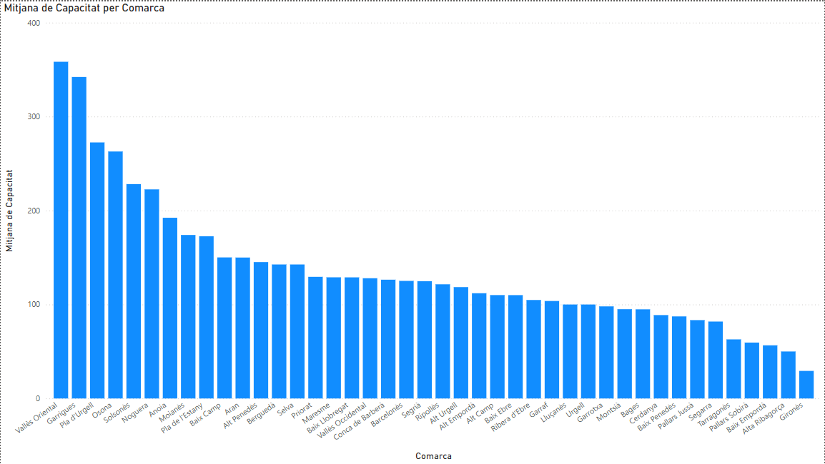

Aquí podemos ver la media de capacidad de agua por comarca, siendo el Vallès Oriental el que la media más alta y siendo Gironès el que tiene la media más baja.

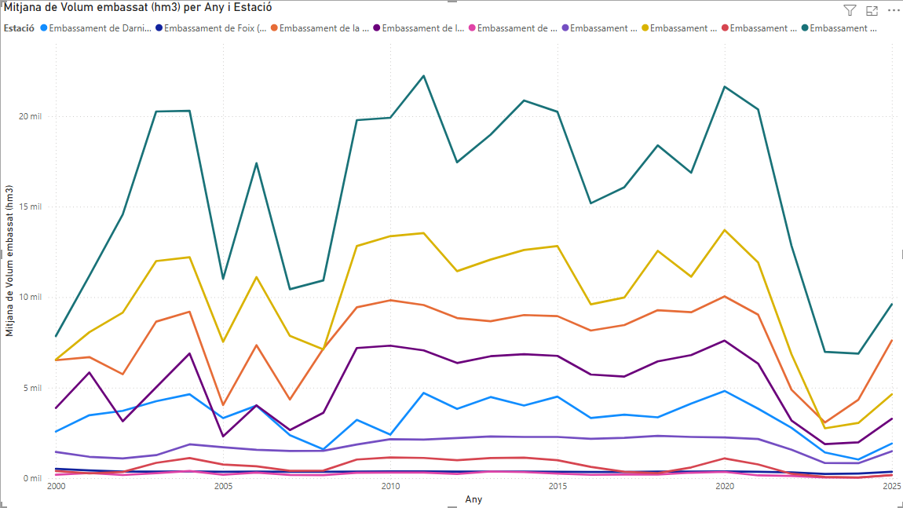

En esta gráfica se puede ver la media de agua que hay en cada estanque por año. Se destaca que en 2020 hubo una gran bajada de agua, pero se estabilizó a partir del año 2023-2024.

# Estado de sequía y refugios climáticos

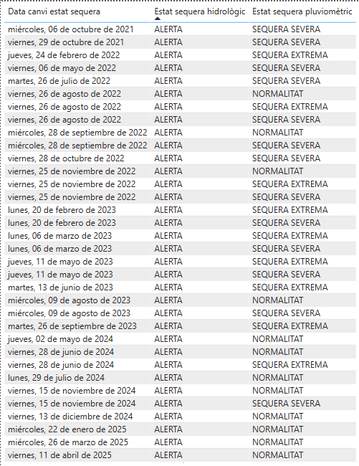

En esta gráfica podemos ver que el estado de alerta promedio ha sido entre el 2021 y el 2025.

# Agua regenerada y sostenible

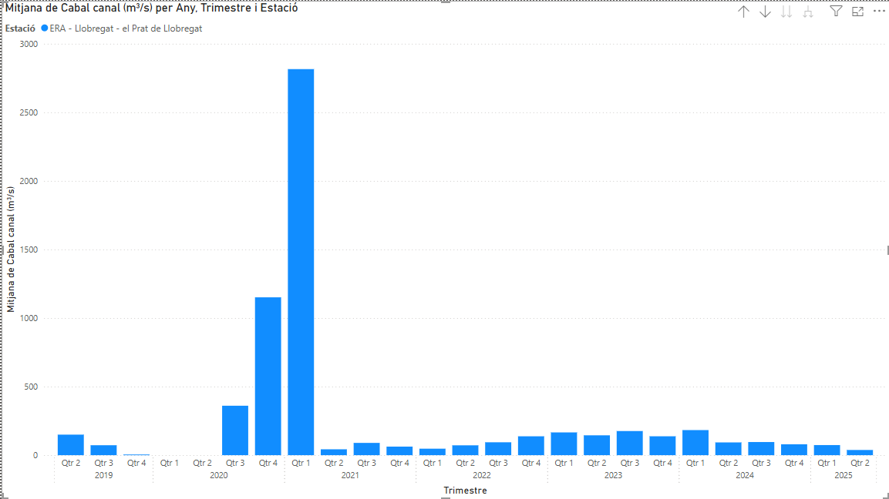

Aquí tenemos la media de agua en el Prat del Llobregat, destacando que en el 1r cuatrimestre del 2020 es cuando más agua se acumulo.

# Conclusiones

Se destaca que a partir del año 2020 ha habido problemas de sequía y consumo de agua, posiblemente se debe a la pandemia.